ARBEITSBLATT AUSSPRACHE VOKAL Ö
Momente A1 AB Lektion 23, Ü 3
___________________________________________________________________________

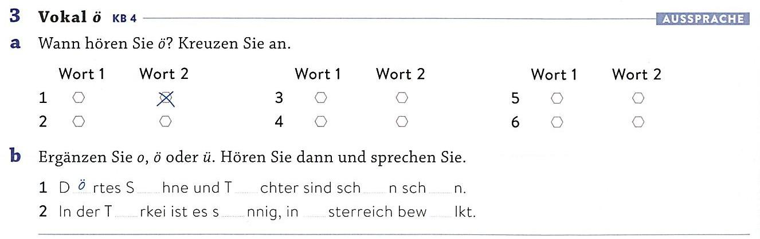

Der Vokal ö / La vocale ö

La vocale ö si pronuncia in modo lungo e chiuso, per esempio “schön” oppure in modo breve e aperto, per esempio “Hölle”.
La vocale ha una dieresi. Spesso serve a formare il plurale di una parola.

Trucco per pronunciare la «ö»:

Il trucco migliore per pronunciare correttamente la “ö” tedesca:
Si pronuncia una “e” chiusa, arrotondando le labbra come per una “o”.

